JYD-d八级过滤脱水精密滤油机
联系方法：15332151662 022－23677994 022－60250093
用途：
特别为小、中型的机械及液压站而设计，过滤过程简单、有效和经济，符合环保要求，节省资源，保证您的设备顺利生产。适用于军工企业，电力设备，化工行业，变压器等行业。 专利号：ZL02.2.17898.8
特征与效果：
1内置有独立油泵，能连续不断地进行油类净化，将油中的污染粒和水份隔除，过滤精密度达NAS4-8级；水份控制在100PPm以下；
2内有8道滤芯组合过滤，脱水。
3设有吸入过滤网装置保护油泵及漏电、过负荷停车装置，保护马达；
4采用最新科技的PET技术的轻油疏水滤芯，脱水效果极佳。
5具有破乳化功能，快速分离水份.
6简易操作和保养有效而经济。
7有6L/min和10L/min两款
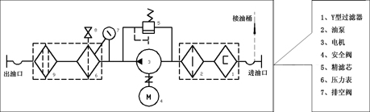技术参数表：
技术参数 | 型号  单位 | JYD-6d | JYD-16d | JYD-25d | JYD-40d | JYD-50 | JYD-63d | JYD-100d
公称流量 | L/min | 6 | 16 | 25 | 40 | 50 | 63 | 100
工作温度 | ℃ | 20~80
磁过滤 |  | DN15-30
粗滤芯 | u | 100
三级滤芯 | u | 60
精滤芯 | u | 1、3、5、10、20、30（用户自选）
介质粘度 | cst | <460
电源 | V | 380V/50Hz(或根据用户需要)
电机功率 | KW | 0.25 | 0.37 | 0.55 | 0.75 | 1.1 | 1.1 | 1.5
外形尺寸 | mm | 410*610*910 |  |  | 410*610*1095 |  | 510*710*1095
重量 | Kg | 85 | 95 | 100 | 110 | 115 | 125 | 130
- 设备外形尺寸和设备质量仅供参考，随着产品的不断发展以实物为准。

